Учет случаев лечения в круглосуточном и дневном стационаре для ОМС
При создании нового обращения (случая обслуживания) пациента, в окне «Новое обращение» указываются следующие параметры:
- Цель обращения:
- Стационарное лечение (ОМС) - указывается для круглосуточных стационаров
- Дневной стационар при больничном учреждении (ОМС) - указывается для дневных стационаров при больничном учреждении
- Дневной стационар при АПУ (ОМС) - указывается для дневных стационаров при амбулаторном учреждении
- Направитель, номер и дата направления (при наличии направления)
- Врач
- Дата начала события

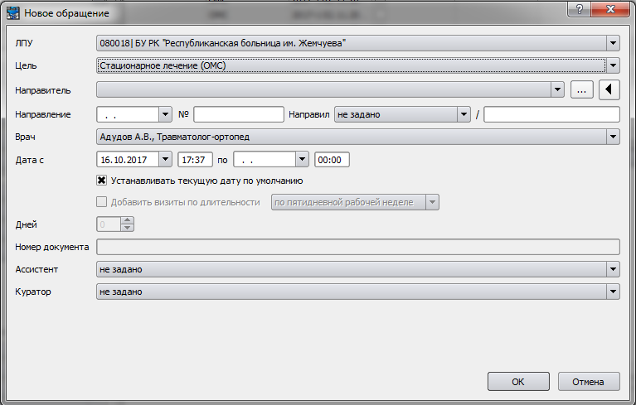
События для круглосуточного и дневного стационара регистрируются в форме 003.
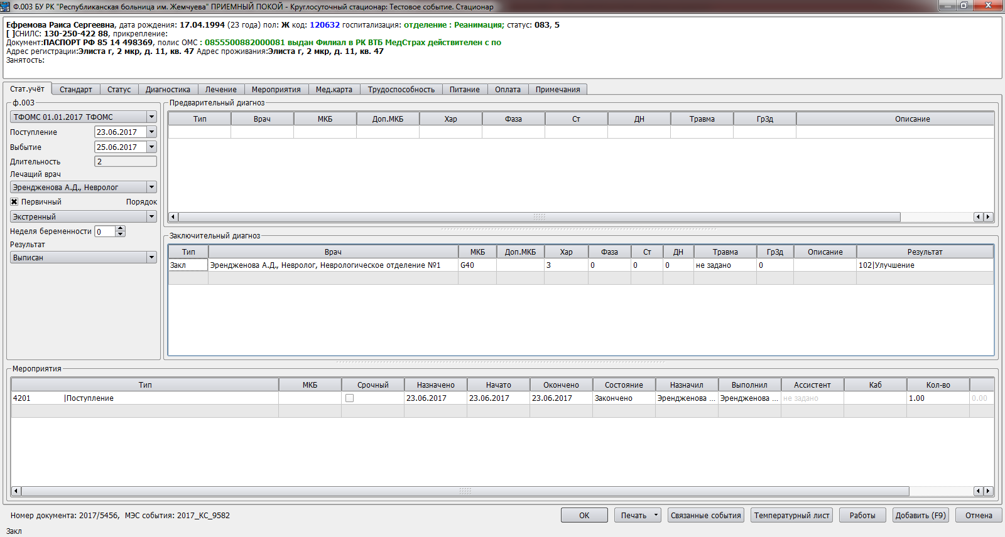
Заполнение вкладки «Стат.учет»
В блоке ф.003 заполняются:
- Договор, на основании которого оказываются услуги (подбирается автоматически)
- Даты Поступление и Выбытие – даты поступления и выбытия в стационар. Событие считается закрытым, если указана дата выбытия. Незакрытые события в счета не попадают!
- Лечащий врач – врач, ответственный за событие
- Первичный – признак первичности
- Порядок – порядок поступления
- Результат – результат обращения
Блок Предварительный диагноз не обязателен для заполнения. Может быть заполнен направившим учреждением или приемным покоем.
Блок Заключительный диагноз содержит информацию об итоговом диагнозе, услуги по лечению или диагностированию которого получал пациент. В данной табличной части указывается диагноз (Основной, Сопутствующий, Осложнение), код диагноза согласно МКБ, врач и результат (по окончании случая лечения), основной диагноз по окончании лечения становится заключительным, т.е. его тип с «Осн» меняем на «Закл».
Блок Мероприятия содержит информацию об услугах со вкладок «Статус», «Диагностика», «Лечение» и «Мероприятия».
Переходим на вкладку «Мероприятия» и заполняем данные в действии «Поступление», которое создается автоматически при создании события «Стационарное лечение».

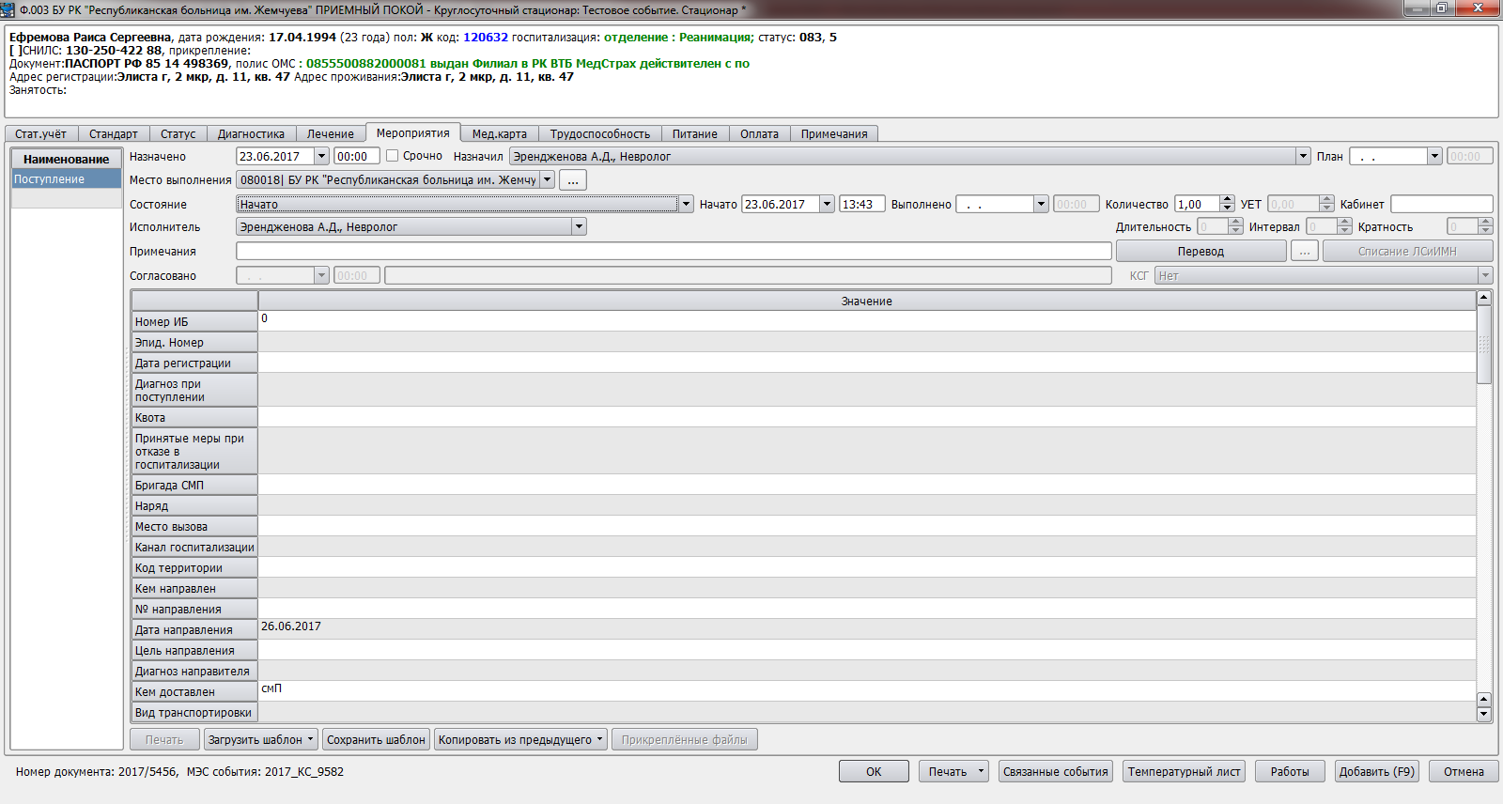

В целях выставления счетов по ОМС в действии «Поступление» обязательны для заполнения следующие поля:
- Назначено и Начато – дата и время поступления пациента
- Назначил и Исполнитель – врач, принявший пациента
Далее заполняются все необходимые поля протокола действия «Поступление». Среди них обязательны для заполнения в рамках ОМС:
- Кем доставлен
- Направлен в отделение

После указания отделения стационара, в которое направлен пациент, становится доступна кнопка «Перевод».
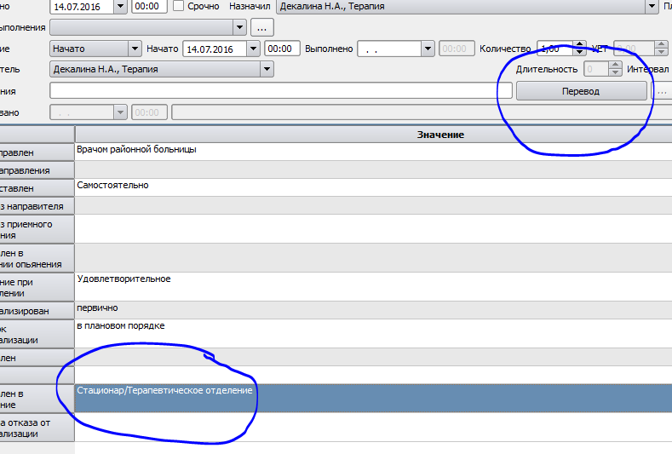
После нажатия кнопки «Перевод» появится диалоговое окно, в котором необходимо выбрать правильный вариант действия «Движение». «Движение» с кодом «БУ» выбирается в круглосуточном стационаре и дневном стационаре при больничном учреждении. «Движение» с кодом «АПУ» выбирается в дневном стационаре при амбулаторном учреждении. Далее необходимо нажать кнопку «ОК».
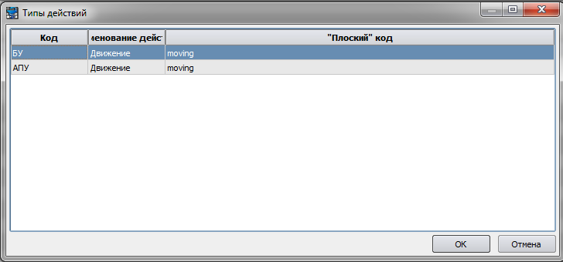
Пока Вы не указали отделение, куда направляем пациента, на месте кнопки «Перевод» находится кнопка «Выписка». Если пациент, например, отказался от госпитализации, можно сразу осуществить его «Выписку», указав в поле «Причина отказа от госпитализации» собственно саму причину. После того, как мы осуществим перевод, нажав соответствующую кнопку, добавится мероприятие «Движение». Мероприятие «Поступление» автоматически перейдет в статус «Закончено». После нажатия кнопки «Перевод» появится диалоговое окно, в котором указывается дата и время перевода пациента.
В действии «Движение» аналогичным образом заполняются поля:
- Назначено и Начато – дата и время поступления пациента
- Назначил и Исполнитель – врач, принявший пациента

В табличное поле вводится протокол действия «Движение». В данном протоколе заполняем необходимые поля и обязательно указываем койку, на которую определяем пациента, и профиль.
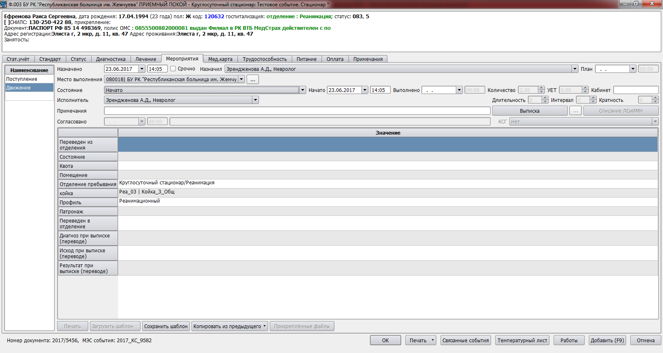
Если необходимо перевести пациента из отделения в отделение, следует в протоколе действия «Движение» заполнить поле «Переведен в отделение» и нажать «Перевод». После этого указываем дату и время, в которое осуществляется перевод и врача, осуществившего перевод, нажимаем «ОК» и в следующем мероприятии «Движение» также указываем койку для пациента.
Для того, чтобы осуществить выписку пациента, в последнем мероприятии «Движение» нажимаем кнопку «Выписка». Указываем дату, время выписки и врача, который выписывает пациента, нажимаем «ОК» и после этого автоматически добавляется мероприятие «Выписка», в котором обязательно заполняются поля: «Исход госпитализации» и «Результат госпитализации». Для мероприятия «Выписка» состояние меняем на «Закончено», проверяем автоматически подставленные дату и время выполнения мероприятия.
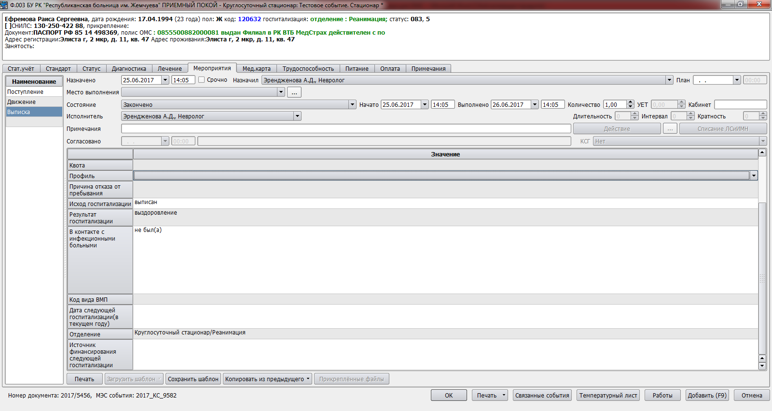

На вкладке «Стандарт» необходимо осуществить выбор КСГ, по которому будет оплачиваться случай лечения.
Информация, отображаемая в поле МЭС аналогична строкам группировщика. По указанному на вкладке «Стат.учет» диагнозу подбирраются соответствующие строки группировщика (в описании стандартов указано, к какому КСГ они относятся и имеют ли в требованиях номенклатурную услугу).
Также здесь необходимо заполнить поле «Особенности выполнения МЭС»: Выполнен, Частично выполнен или прерван.
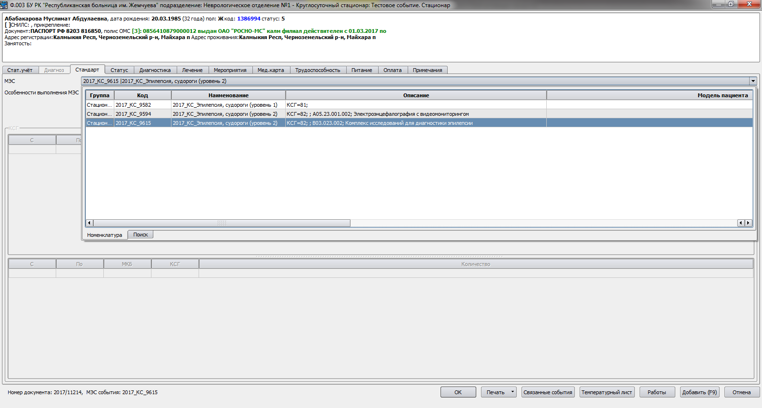
Если выбран стандарт с услугой, то эту услугу необходимо добавить на кладке «Лечение». Для этого, перейдя на вкладку, достаточно нажать кнопку Добавить(F9). Фильтр автоматически подберет нужную услугу, ее необходимо только выбрать, поставив крестик в правом нижнем окне.
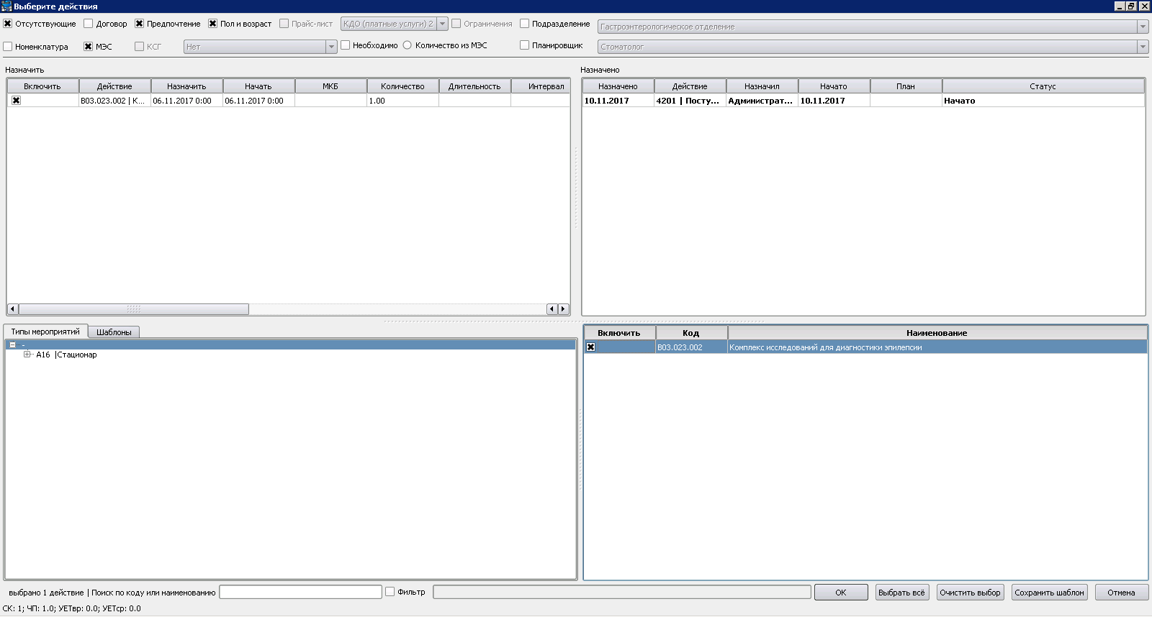
Затем нажать кнопку ОК.
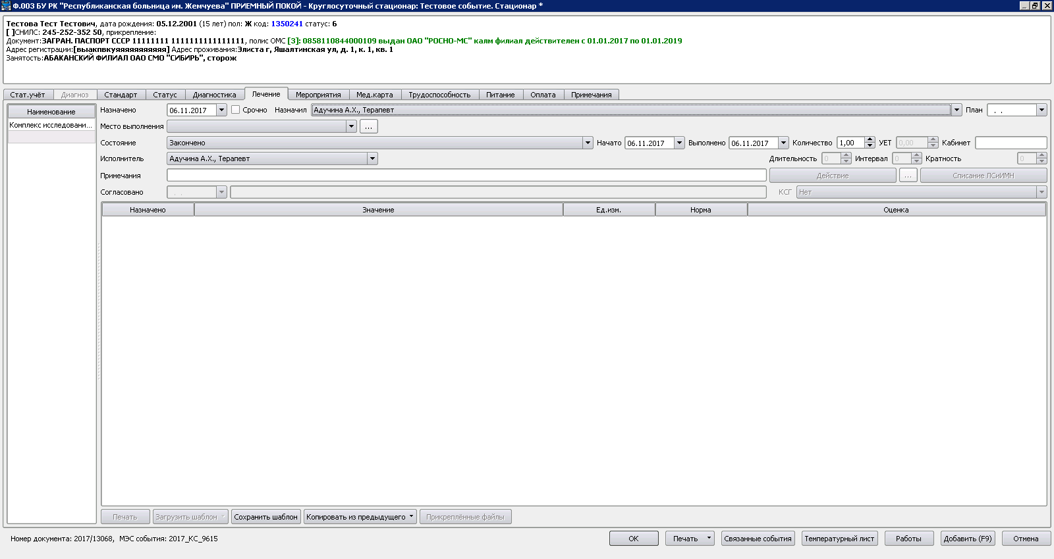
У услуги необходимо указать Исполнителя и даты начала и окончания.

Если были оказаны тарифицируемые диагностические услуги (МРТ, КТ), то они добавляются на вкладке Диагностика. Услуги находятся в группе Стационар – Тарифицируемые диагностические услуги.
После всех выполненных действий следует нажать кнопку «ОК» для сохранения изменений и закрытия события «Стационарное лечение».

